Київський національний університет імені Тараса Шевченка

Лабораторна робота №3

з навчального курсу «Чисельні методи»

«Методи розв’язання систем нелінійних рівнянь.

Методи розв’язання задач на власні значення»

Виконала:

студентка 2 курсу

факультету кібернетики

спеціальність «Інформатика»

групи К-27

Кузьмяк Анна

***Постановка задачі***

1. Розв’язати систему рівнянь(виконати певну кількість ітерацій або знайти розв’язок із заданою точністю) одним із методів: простої ітерації, методом Ньютона, модифікованим методом Ньютона; $x^{0}=1,25, y^{0}=0:$
$$\left\{\begin{aligned}\sin\left(2x-y\right)-1,2x=0,4 \\ 0,8x^{2}+1.5y^{2}=1\end{aligned}\right.$$

2. Степеневим методом із точністю ${10}^{-3}$ знайти мінімальне власне значення матриці: $A=\begin{matrix}2 & 1 & 0 \\ 1 & 2 & 1 \\ 0 & 1 & 2\end{matrix}$

***Теоретичні відомості***

**Метод Ньютона.** Лінеарізуючи рівняння $\left\{\begin{aligned}f_{1}\left(x_{1},…,x_{n}\right)=0 \\ ⋯⋯⋯⋯⋯⋯⋯ \\ f_{n}\left(x_{1},…,x_{n}\right)=0\end{aligned}\right.$ в околі наближення до розв’язку $\vec{x}$, отримаємо систему лінійних рівнянь відносно нового наближення ${ \vec{x}}^{k+1}$:

$\vec{F}\left({ \vec{x}}^{k}\right)+F'\left({ \vec{x}}^{k}\right)$*(${ \vec{x}}^{k+1}$*- ${ \vec{x}}^{k}$) = $\vec{0}$.

Можна запропонувати такий алгоритм розв’язання рівняння:

1. Задати початкове наближення ${ \vec{x}}^{0}$;
2. Обчислимо матрицю Якобі )*n, i, j=1*
3. Розв’язати СЛАР $A_{k}{ \vec{z}}^{k}$ = $\vec{F}\left({ \vec{x}}^{k}\right)$;
4. Обчислити нове наближення ${ \vec{x}}^{k+1}={ \vec{x}}^{k}-{ \vec{z}}^{k};$
5. Перевірити умову $\left\|{ \vec{z}}^{k}\right\|<ε$; якщо її виконано, припинити процес, якщо ні – повторити обчислення, починаючи з п. 2

**Степеневий метод.** Нехай власні значення впорядковано за зростанням модуля:

$$\left|λ_{1}\right|≥\left|λ_{2}\right|≥…≥\left|λ_{n}\right|$$

Щоб знайти найбільше за модулем власне значення, будується послідовність векторів, у яких ${\vec{x}}^{0}$ задано, а наступні значення обчислюються за формулою:

${\vec{x}}^{k+1}=A{\vec{x}}^{k}$.

Наближення найбільшого за модулем числа виконується за однією з формул:

$μ_{k}=\frac{({\vec{x}}^{k+1}, {\vec{x}}^{k})}{({\vec{x}}^{k}, {\vec{x}}^{k})}$ або $μ_{k}^{(m)}=\frac{x_{m}^{k+1}}{x_{m}^{k}}$.

Тут $x_{m}^{k}$- m-та компонента вектора ${\vec{x}}^{k}$, $1≤m≤n.$ Послідовність $\left\{{\vec{x}}^{k}\right\}$ прямує до відповідного $λ_{1}$ власного вектора ${\vec{x}}_{1}$.

Щоб уникнути швидкого зростання значень вектора наближень, використовують нормування.

Алгоритм відшукання найбільшого за модулем власного значення за формулою скалярних добутків із нормуванням є наступним:

1. Задати початкове наближення ${\vec{x}}^{0};$
2. Обчислити наступні наближення: , ,

;

3) Продовжувати процес до виконання умови зупинки за точністю

$\left|μ_{N}-μ_{N-1}\right|<ε$ (задана точність).

Тоді власне значення $λ_{1}≈μ_{N}$, а відповідний власний вектор ${\vec{x}}_{1}≈{\vec{e}}^{N}.$

Для симетричної невід’ємно визначеної матриці $A=A^{T}$ за допомогою степеневого метода можна обчислити мінімальне власне значення (позначимо його $λ_{n}$).

Якщо відоме максимальне власне значення (нехай це $λ_{1}$), утворимо матрицю $B=λ_{1}E-A,$ де $E$ одинична матриця. За допомогою степеневого методу шукаємо $λ_{max}\left(B\right).$ Тоді $λ_{max}\left(B\right)=λ_{max}\left(A\right)-λ_{min}\left(A\right)$, звідки $λ_{min}\left(A\right)=λ_{max}\left(A\right)-λ_{max}\left(B\right)$.

Якщо $λ_{max}\left(A\right)$ невідоме, утворимо матрицю $B={\left\|A\right\|}_{∞}E-A$,

${\left\|A\right\|}_{∞}=\max_{i}{\sum_{j}{\left|a_{ij}\right|}.}$ Оскільки $λ_{1}≤{\left\|A\right\|}_{∞}$, обчислимо $λ_{min}\left(A\right)={\left\|A\right\|}_{∞}-λ_{max}\left(B\right)$.

1. Розв’язати систему рівнянь(виконати певну кількість ітерацій або знайти розв’язок із заданою точністю) одним із методів: простої ітерації, методом Ньютона, модифікованим методом Ньютона; $x^{0}=1,25, y^{0}=0:$

$$\left\{ \begin{aligned}\sin\left(2x-y\right)-1,2x=0,4 \\ 0,8x^{2}+1.5y^{2}=1\end{aligned}\right.$$

Зведемо рівняння до вигляду $F\left(x,y\right)=0$:

$$\left\{ \begin{aligned}\sin\left(2x-y\right)-1,2x-0,4=0 \\ 0,8x^{2}+1.5y^{2}-1=0\end{aligned}\right.$$

Побудуємо матрицю Якобі для даної системи:

$$\begin{matrix}2*\cos\left(2x-y\right)-1,2 & -cos⁡(2x-y) \\ 1,6x & 3y\end{matrix}$$

Далі програмно розв’язуємо СЛАР методом оберненої матриці, знаходячи матрицю методом Гауса та рахуємо наближення. Як умову зупинки можна задати певну кількість ітерацій або досягнення заданої точності(за замовчуванням 0.001).

Результати обчислень:

* кількість ітерацій дорівнює 50

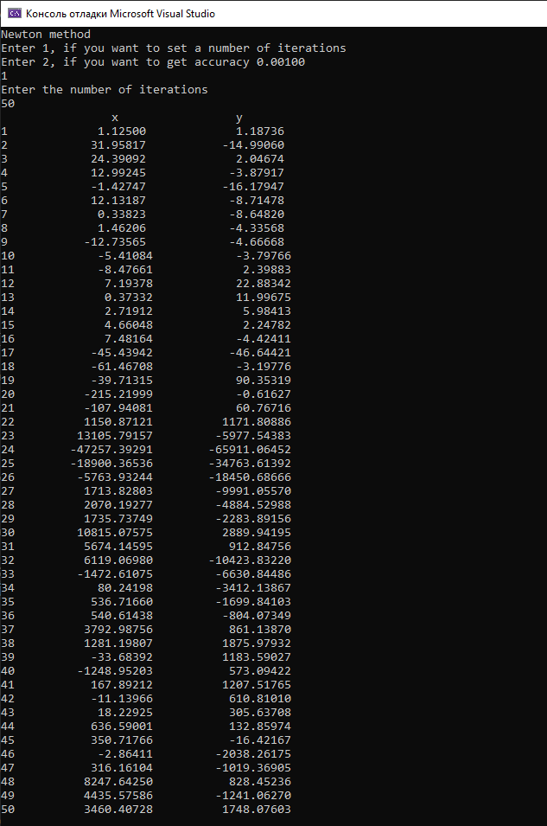

* умова зупинки – досягнення заданої точності

Початок -

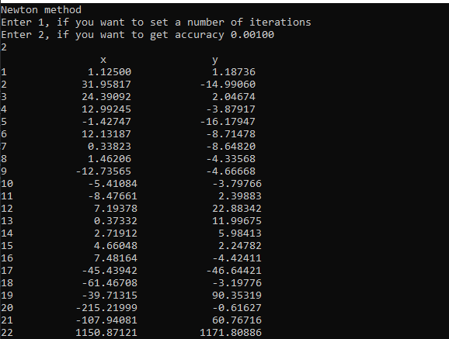

Кінець -

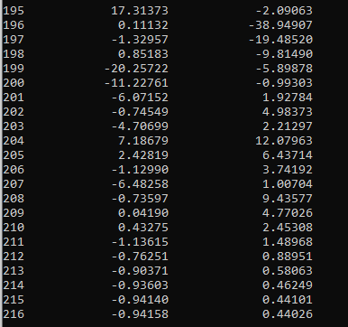

1. Степеневим методом із точністю ${10}^{-3}$ знайти мінімальне власне значення матриці: $A=\begin{matrix}2 & 1 & 0 \\ 1 & 2 & 1 \\ 0 & 1 & 2\end{matrix}$

Нехай початкове наближення ${\vec{x}}^{0}$ = (1,1,1).

Спочатку шукаємо норму матриці A та за формулою $B={\left\|A\right\|}_{∞}E-A$ утворюємо матрицю B. Продовжуємо процес до виконання умови зупинки за точністю $\left|μ_{N}-μ_{N-1}\right|<ε$.

Відповідь рахуємо за формулою:

$λ_{min}\left(A\right)={\left\|A\right\|}_{∞}-λ_{max}\left(B\right)$.

Результати обчислень:

